Super Sonce in Zemlja – perihelij in afelij 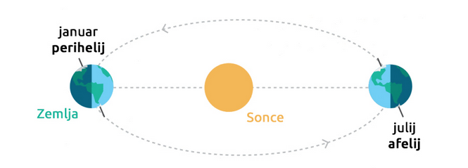

Vsi periheliji in afeliji Zemlje niso enako oddaljeni od Sonca. V tem 21. stoletju je bila Zemlja najdlje od Sonca 5.julija 2019 ob 0:11. Zemlja je bila Sonca oddaljena 152.104.279 km. V tem 21. stoletju pa je bila Zemlja najbližja Soncu 5.januarja 2020 ob 8:28. Zemlja je bila Sonca oddaljena 147.091.149 km. Zato je zima iz 2019 na 2020 v Sloveniji bolj mila, ker je Zemlja v celem stoletju najbližje Soncu. Razdalja med najbolj ekstremnim perihelijem in afelijem pa je bila 5.013.130 km.

Poklical gasilce, ker je sončni zahod zamenjal za požar
Odsónčje ali afélij je v astronomiji ena od dveh apsidnih točk in je skrajna točka Zemlje na tirnici okrog Sonca kjer je Zemlja najbolj oddaljena od Sonca in se mu začne spet približevati. Zemlja je v odsončju okoli 3. in 4. Junija.
Apsidnih točk ne smemo zamenjevati s Sončevima obratoma, ki sta posledici navideznega gibanja Sonca in ne dejanskega gibanja Zemlje. Poletni Sončev obrat se običajno zgodi od 21. do 23. junija in takrat se začne poletje. Ker je Zemeljska vrtilna os nagnjena za kot 23° 26' 20" proti ekliptiki je severni del Zemeljske poloble nagnjen proti Soncu in tako je na severni polobli poletje, na južni pa zima.
Točka, ko je Zemlja na svoji tirnici najbliže Soncu, se imenuje prisončje (perihelij) in nastopa pol leta kasneje, torej pozimi okoli 3. januarja.

Gibanje Zemlje ima več oblik in vpliva na množico pojavov, ki se zlasti tičejo površja Zemlje; tako je vzrok letni časom, menjavanju dneva in noči ter njunim dolžinam, pa tudi različnim podnebnim pasovom, določanju časa in več drugim predmetnostim.

Osnovni gibanji Zemlje sta njeno vrtenje (rotacija) in kroženje (revolucija).

Prva pomeni vrtenje planeta okoli njegove osi z obodno hitrostjo na ekvatorju 465,12 m/s, kar pomeni zasuk za 360° v enem dnevu oziroma 23h 56m 4s. Neposredna posledica tega vrtenja je menjavanje dneva in noči. To vrtenje pa poleg množice drugih posledic povzroča skupaj z vplivom Meseca tudi plimovanje morja.

Kroženje Zemlje pa pomeni gibanje po tiru okoli Sonca s srednjo hitrostjo 30,287 km/s, kar za celoten obrat traja eno leto oziroma 365,24 zemeljskih dni.

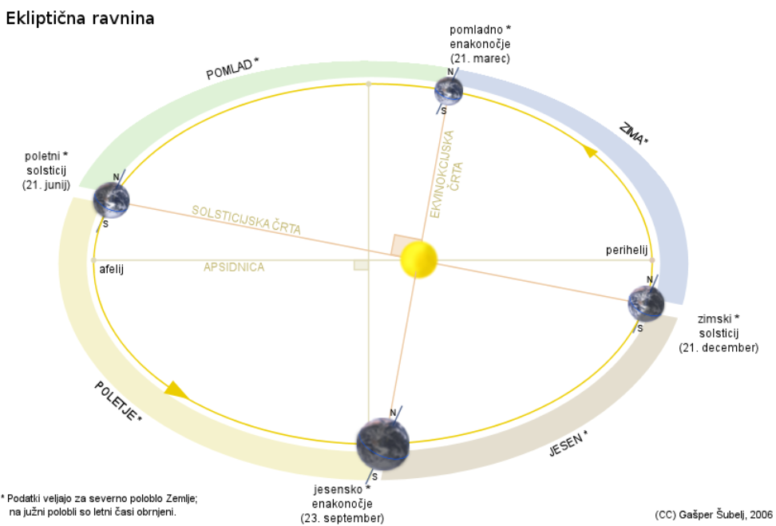

Tir Zemlje okoli Sonca ima obliko elipse ter je nameščen na ravnini ekliptike. Njegov obseg je 939.200.000 kilometrov, dolžina velike osi elipse, ki se imenuje apsidnica, znaša 299 milijonov kilometrov, medtem ko je krajša os za samo 42.000 kilometrov krajša (zaradi majhne izsrednosti, tirnica je skoraj krožnica). Apsidnica je povezovalna črta med perihelijem, ki je Soncu najbližja točka na Zemljini poti, ter med afelijem, ki leži najdlje od Sonca glede na Zemljino pot; Sonce se namreč sicer nahaja na apsidnici, a ne na njeni sredini. Linearna ekscentričnost, ki je oddaljenost Sonca od središča apsidnice, nosi vrednost 2.504.000 kilometrov. Elipsa Zemljinega tira je precej podobna krogu, saj je njena ekscentričnost z vrednostjo 0,0167491 majhna.

